


Minha paixão pesa como pedra
SIMULADO TRIMESTRAL DO ENSINO FUNDAMENTAL ANOS FINAIS
PROVA DE LINGUAGENS, CÓDIGOS E SUAS TECNOLOGIAS
PROVA DE CIÊNCIAS DA NATUREZA E SUAS TECNOLOGIAS
PROVA DE CIÊNCIAS HUMANAS E SUAS TECNOLOGIAS
PROVA DE MATEMÁTICA E SUAS TECNOLOGIAS


6º
SIMULADO2026

ANO

I TRIMESTRE
I TRIMESTRE
6º ANO A
MATUTINO

ATENÇÃO: transcreva no espaço apropriado do seu CARTÃO-RESPOSTA,
com sua caligrafia usual, considerando as letras maiúsculas e minúsculas, a seguinte frase:

A frase acima não é o Tema da redação

LEIA ATENTAMENTE AS INSTRUÇÕES SEGUINTES
- Este CADERNO DE QUESTÕES contém 40 questões numeradas de 01 a 40 dispostas da seguinte maneira:

  - Questões de número 01 a 17, relativas à área de Linguagens, Códigos e suas Tecnologias;
  - Questões de número 18 a 22, relativas à área de Matemática e suas Tecnologias;
  - Questões de número 23 a 26, relativas à área de Ciências da Natureza e suas Tecnologias;
  - Questões de número 27 a 40, relativas à área de Ciências Humanas e suas Tecnologias;

- Confira se a quantidade e a ordem das questões do seu CADERNO DE QUESTÕES estão de acordo com as instruções anteriores. Caso o caderno esteja incompleto, tenha defeito ou apresente qualquer divergência, comunique ao professor da sala para que ele tome as providências cabíveis.
- Para cada uma das questões objetivas, são apresentadas 4 opções. Apenas uma responde corretamente à questão.
- Reserve tempo suficiente para preencher o CARTÃO-RESPOSTA e a FOLHA DE REDAÇÃO.
- Os rascunhos e as marcações assinaladas no CADERNO DE QUESTÕES não serão considerados na avaliação.
- Somente serão corrigidas as redações transcritas no CARTÃO RESPOSTA e não do Caderno de Questões
- Quando terminar as provas, acene para chamar o professor e entregue este CADERNO DE QUESTÕES e o CARTÃO-RESPOSTA/ FOLHA DE REDAÇÃO.
ALUNO:
TURMA:




PROPOSTA DE REDAÇÃO

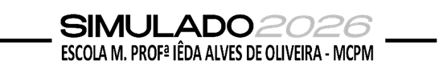


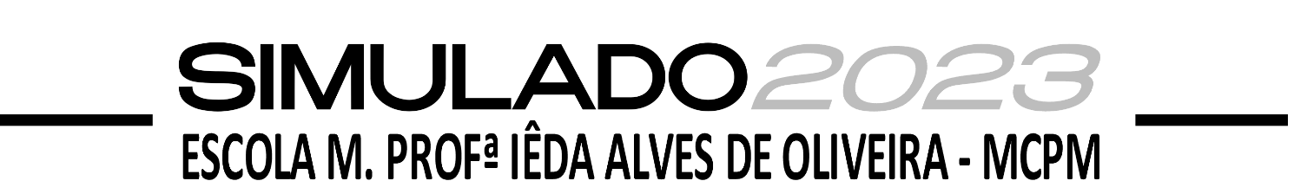

RASCUNHO DA REDAÇÃO

